EVIDENCIAS CUENTA COBRO 03: JUAN ESTEBAN RAMIREZ RACINES (CPS 022-2025)

- Atender, orientar, asesorar y apoyar jurídicamente a la Población víctima del conflicto armado en Colombia y recibir las declaraciones en línea o en el formato destinado para tal fin por la UARIV.
En el periodo que comprende del 30 de abril al 29 de mayo del 2025, se atendieron a las siguientes personas, victimas del conflicto armado en Colombia:
• ESTHER CARDENAS JEREZ
• CARMEN DIVA PINZON DONADO
• DEUTH ANTONIO BELEÑO CONTRERA
• DEUTH ANTONIO BELEÑO CONTRERA
• JUDIT AMPARO RIOS QUINTERO
• LINDA LUCY CAROLINA ROA CADAVID
• MARIA ARACELY MORALES PABON
• FAIR ESTEBAN HERNANDEZ PINZON
• JOHANA OZUNA ATENCIA
- Brindar información, asesoría, apoyo, atención, orientación, notificar despachos comisorios, elaborar recursos a las víctimas del conflicto armado y demás población vulnerable que se presente en la Personería Municipal.
En el periodo que comprende del 30 de abril al 29 de mayo del 2025, se atendieron a los siguientes usuarios:
•SOCORRO PRADA ARCHILA
•RICARDO BUSTAMANTE OSORIO
•PEDRO JESUS REY REY
•RICARDO BUSTAMANTE OSORIO
•MARIA DEL CARMEN PARRA DE PADILLA
•CRISTIAN GOMEZ MANTILLA
•ANDREA LANDAZABAL ORTIZ
•CELINA ORTIZ AREVALO
•CRISTIAN GOMEZ MANTILLA…

- Elaborar las acciones constitucionales, derechos de petición, tutelas y demás, a que hubiere lugar a la población víctima del conflicto armado en Colombia y población vulnerable que solicite apoyo a la Personaría Municipal

En el periodo que comprende del 18 de marzo al 18 de abril del 2025 se proyectaron las siguientes respuestas a los radicados:
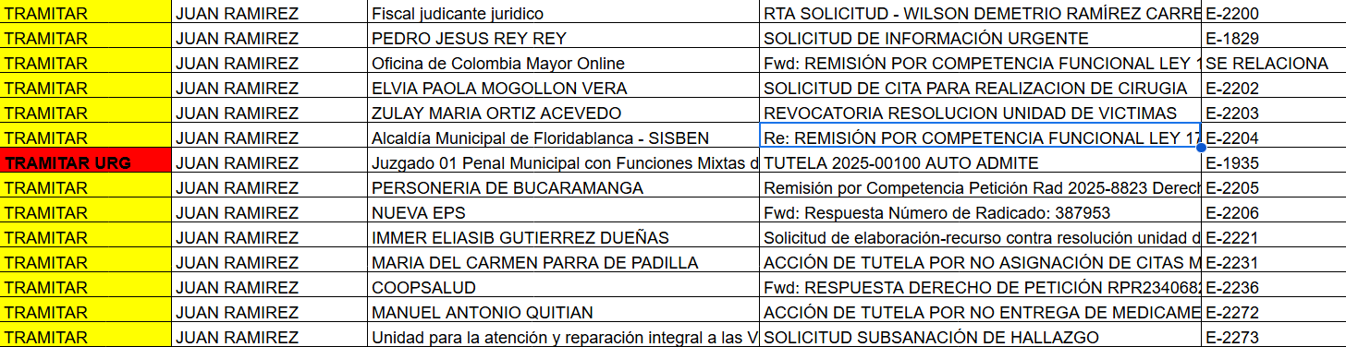

- Realizar acompañamiento en las audiencias ante Juzgados y Comisaria de Familia.

En el periodo que comprende del 30 de abril al 29 de mayo del 2025, se asistieron a las siguientes audiencias penales:
• R-2025-5729 AUDIENCIA CONCENTRADA 5-5-25
• R-2025-5759 AUDIENCIA VIF AGRAVADA 6-5-25
• R-2025-6726 AUDIENCIA - INASISTENCIA - REPARACIÓN INTEGRAL 9-05-2025
• R-2025-6728 AUDIENCIA - INASISTENCIA - LECTURA 5-9-25
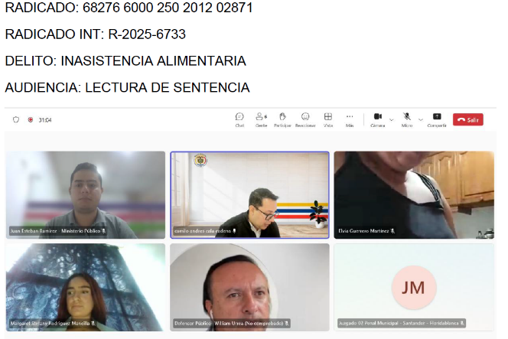
• R-2025-6733 AUDIENCIA - INASISTENCIA - LECTURA 9-5-25

- Apoyar a la Personería Delegada para la defensa y Promoción de los Derechos humanos, la Familia y el Menor, en actividades que adelante en defensa y promoción de los Derechos Humanos de la población vulnerable que solicite apoyo a la Personería Municipal.

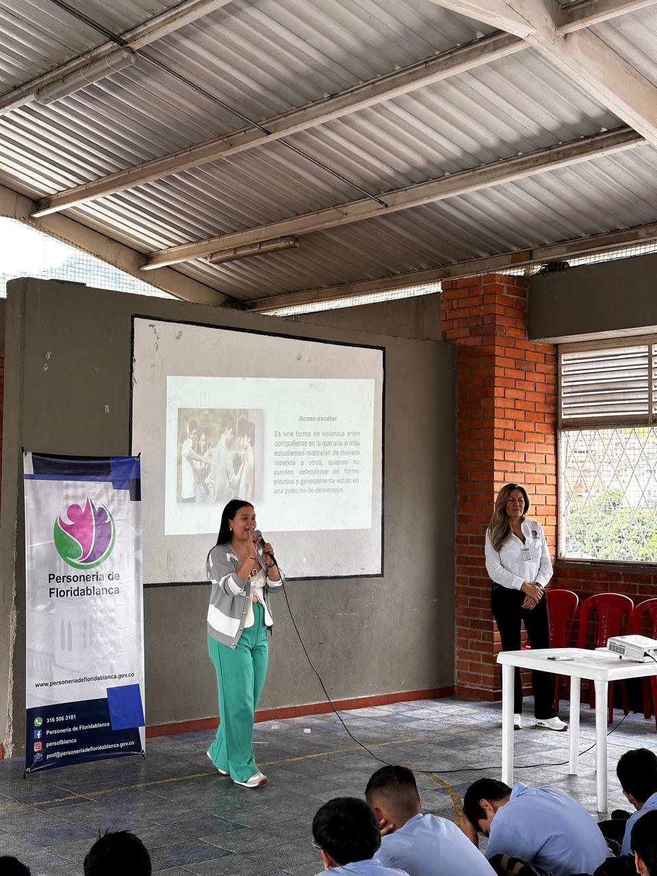
En el periodo que comprende del 30 de abril al 29 de mayo del 2025, se apoyó de una manera activa en la capacitación dictada en la institución educativa san bernardo en compañía de la Dra. Paola Pedraza y la Dra. Claudia Niño, en donde se hablaron de temas como, convivencia escolar, mecanismos de solución de conflictos y derechos humanos.

- Acompañar los diferentes eventos administrativos y electorales que se desarrollen en el Municipio de Floridablanca.

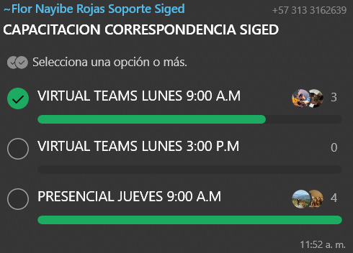
En el periodo que comprende del 30 de abril al 29 de mayo del 2025 se asistió a la capacitación de inducción realizada por el sistema de gestión documental SIGED, en donde se realizó de manera virtual por parte del equipo profesional de esta entidad

- Llevar organizado el archivo de los procesos asignados de conformidad con las normas de gestión archivística. Igualmente presentar de forma oportuna la documentación e informes semanales efectuados por las labores realizadas.

En el periodo que comprende del 30 de abril al 29 de mayo del 2025 se llevó organizado el archivo de las declaraciones de victimas del conflicto armado, el cual reposa en las carpetas fisicas de la Personeria Municipal de Floridablanca

- Apoyar en la revisión del sistema de gestión documental y efectuar el reparto para cada contratista de acuerdo a sus competencias realizar seguimiento la última semana del mes los radicados que se encuentran pendientes para requerir al responsable mantener ordenado el sistema de gestión documental de la Personería de Floridablanca.

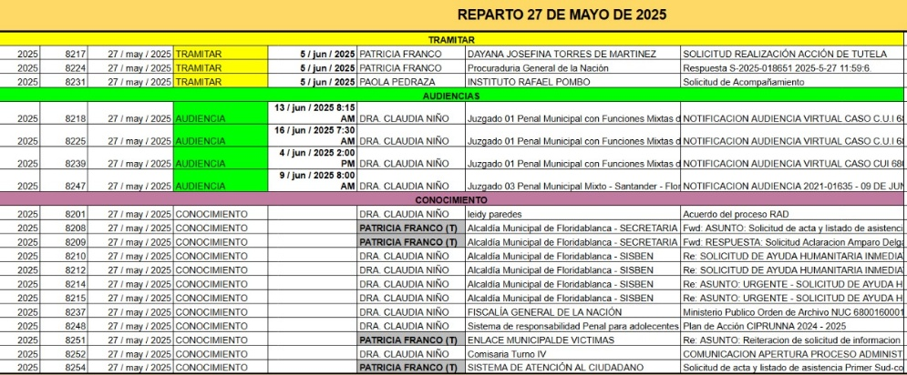
En este periodo contractual se realizó de manera diaria el reparto para cada contratista de acuerdo con las competencias que a estos les pertenece, asi mismo se apoyó en los radicados que se encontraban pendientes por parte de los profesionales de apoyo del equipo de derechos humanos de la personería Municipal de Floridablanca
- Realizar acompañamiento y/o visitas especiales a solicitud del delegado de DDHH en pro de la defensa y promoción de los derechos humanos, visitas a las estaciones de Policía, centros de bienestar y vida que presten servicios a adulto mayor, instituciones educativas y en general población vulnerable.

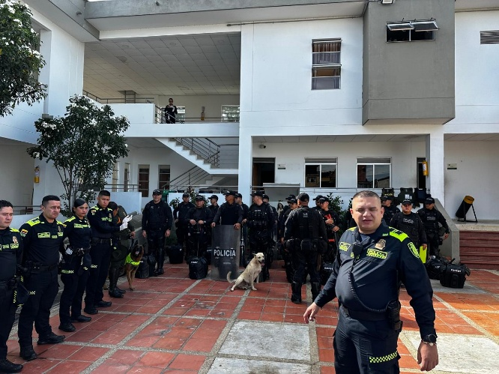
En el periodo que comprende del 30 de abril al 29 de mayo del 2025, se apoyó de una manera activa la revisión de celdas de los ciudadanos privados de la libertad el 20 de mayo del 2025 en la estación de policía de la cumbre en donde se verificaron las condiciones de estos mismos

- Apoyar en la recolección en forma oportuna de los datos para los reportes e informes requeridos por la oficina de control interno respecto al seguimiento del plan de acción.

En este periodo contractual se llevo de manera oportuna los datos e informes requeridos por la oficina de control interno, donde nos reunimos con el Dr. Carlos Heli para tratar los temas de revisión del plan de acción de la anualidad 2024 para la auditoria que se va a realizar por parte de la contraloria Municipal de Floridablanca

- Mantener actualizada la herramienta Drive en lo referente a las actividades contempladas y realizadas en el plan de acción de la personería delegada para derechos humanos la familia y el menor.

En el periodo que comprende del 30 de abril al 29 de mayo del 2025, se plantearon las actividades respectivas para la realización a cabalidad del plan de acción en los meses de abril y mayo del 2025

- Las demás actividades asignadas formalmente por el supervisor y que guarden relación con el objeto del contrato.

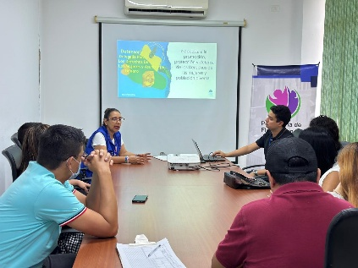
En el periodo que comprende del 30 de abril al 29 de mayo del 2025 se realizó el acompañamiento a la Dra. Claudia Cadena de la Defensoría del Pueblo en la capacitación a la secretaria de salud en la sensibilización de la población LGBTIQ+

